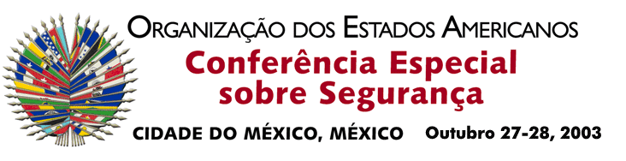
OEA/Ser.K/XXXVIII
CES/DEC. 3/03
28 outubro 2003
Original: espanhol

DECLARAÇÃO DA CONFERÊNCIA ESPECIAL SOBRE SEGURANÇA
ACERCA DA SITUAÇÃO NA COLÔMBIA

(Aprovada na terceira sessão plenária realizada em 28 de outubro de 2003)

A CONFERÊNCIA ESPECIAL SOBRE SEGURANÇA, reunida na Cidade do México em 27 e 28 de outubro de 2003,
input.doc

EXPRESSA sua solidariedade com o povo e o Governo da Colômbia em sua luta contra o terrorismo e outras ameaças desestabilizadoras e na defesa das instituições democráticas. Neste sentido, manifesta seu pleno apoio ao Presidente Álvaro Uribe Vélez em suas ações orientadas para a recuperação da segurança, tranqüilidade e bem-estar dos colombianos, no âmbito do Estado de Direito, da plena vigência dos direitos humanos e do direito internacional humanitário e reconhece os avanços alcançados até o momento;

APÓIA o Governo da Colômbia em sua busca de soluções pacíficas negociadas para superar o conflito interno, mediante a prévia suspensão das hostilidades. Ressalta as gestões humanitárias levadas a cabo pelo Secretário-Geral das Nações Unidas no sentido de promover um processo de paz na Colômbia e a necessidade da participação e do acompanhamento das Nações Unidas, da comunidade internacional e da sociedade civil colombiana. Insta todos os grupos armados ilegais a aceitarem uma suspensão de hostilidades e a iniciarem um processo sério de negociações para alcançar a paz na Colômbia;

FAZ um apelo à comunidade internacional para que apóie o pronto início de negociações, os programas de desmobilização, reconciliação, desarmamento e reinserção necessários para conseguir, de forma justa e transparente, a reincorporação na vida civil de integrantes de todos os grupos armados ilegais,

DECLARA seu indeclinável compromisso de que se continue lutando contra o terrorismo em todas as suas formas e manifestações, o crime organizado transnacional, o problema mundial das drogas, a corrupção, a lavagem de ativos e o tráfico ilícito de armas, bem como contra as conexões entre eles e reitera sua vontade de que sejam adotadas medidas específicas para aprofundar a cooperação e a coordenação hemisférica na luta contra essas novas ameaças, no âmbito dos mecanismos e instrumentos da Organização dos Estados Americanos e da Organização das Nações Unidas.

México, 28 de outubro de 2003

